


HOSPITAL DE CLÍNICAS UNIVERSITARIO
SERVICIO HEMATOLOGÍA - ONCOHEMATOLOGÍA
HISTORIA CLINICA HEMATOLOGICA

FILIACIÓN |  |  | Fecha: domingo, 9 de noviembre de 2025
Nombre: {{NOMBRES}} {{APELLIDO_PATERNO}} {{APELLIDO_MATERNO}} |  |  |  | Edad: {{EDAD}} años |  |  |  | Sexo: {{GENERO}}
Estado civil: {{ESTADO_CIVIL}} | N.º Historia Clínica: {{NUM_HISTORIA}} |  |  |  |  | Fecha de Nacimiento: {{FECHA_NACIMIENTO}}
Procedencia: {{PROCEDENCIA}} |  | Residencia: {{RESIDENCIA}}
Domicilio: {{DOMICILIO}} |  |  | Teléfono: {{N_REFERENCIA1}} - {{REFERENCIA1}} {{N_REFERENCIA2}} {{REFERENCIA2}}
Ocupación anterior: |  | Ocupación actual: {{OCUPACION}}.
MOTIVO DE INTERNACIÓN:
- Palidez generalizada
- Malestar general
- Debilidad
HISTORIA DE LA ENFERMEDAD ACTUAL
Paciente y familiares refieren cuadro clínico de 1 mes de evolución caracterizado por presentar debilidad generalizada, palidez por lo que paciente acude a centro de salud consulta externa Villa Copacabana donde tras valoración se le solita estudios complementarios acude a control con resultado y tras valoración ademas que a sintomatología se acompaña debilidad y dificultad durante la deambulación familiares deciden llevarla al servicio de emergencias de nuestra institución y solicitan la valoracion por nuestra especialidad y tras valoracion se decide su internación en sala por lo que acude a donde le real.
A la reanamesis dirigida paciente niega ingesta de alimento a base de carnes rojas y verduras ademas de autoinducirse los vómitos posterior a la alimentación desde la adolescencia ultimo episodio hace 2 dias.
- ANTECEDENTES PERSONALES
CLÍNICOS: NINGUNO.  Paciente refiere que hace 8 años aproximadamente acudió a seguimiento de forma particular al hospital Arco Iris al servicio de psiquiatría por anorexia y bulimia, los cuales fue medicado desconoce medicacion desconoce medicamentos sin seguimiento desde entonces.  QUIRÚRGICO:  NINGUNA  ANTECEDENTES TRANSFUSIONALES: 1 paquete globular en el servicio de emergencias sin reacciones adversas.  ALERGIAS: Niega alergias  Vacunas contra COVID-19: Recibió 1 vacunas contra COVID-19 no refiere cual.  Refiere no haber cursado con COVID-19.  COMBE: (+) hermana curso con Tuberculosis pulmonar declarada curada por 1 año y medio. Hace 6 años aproximadamente.  Antecedentes Ginecoobtetricos:  MANARCA: 13años FUM: 35 años |  | - ANTECEDENTES FAMILIARES.  Mama: Fallecida a causa de hemorragias intestinal aparentemente a los 72 años.  Papa: vivo, aparentemente sano.  Hermanos: 1 hermana propia (aparentemente sanos), 2 hermanastros aparentemente sanos (1 mujer y 1 varón)  - HÁBITOS TÓXICOS:  Hábito tabáquico: niega consumo actual.  Hábito alcohólico: niega consumo actual.  EXPOSICIÓN A MIELOTÓXICOS: ninguno.  - NUTRICIÓN: Actualmente con alimentación a base de huevo, pollo baja en carnes rojas, verduras. Refiere datos de falta de apetito y datos de restricción alimentaria y vómitos autoinducidos de forma crónica.
EXAMEN FÍSICO
Estado general: Bueno Regular Malo
PA (mmHg) 90/60 FC (lpm)80 FR (rpm) 22 T 36.6 °C SatO2:89 %
Peso (Kg): 41 kg Talla: 155 (cm): cm SC: 1,32 m2 IMC: 17 kg/m2
- EXAMEN FISICO SEGMENTARIO
EXAMEN FISICO SEGMENTARIO.
Paciente en regular estado general, piel y mucosas hidratadas pálidas (+++).
CABEZA: Cráneo simétrico, sin lesiones primarias ni secundarias, sin adenopatías.
CARA: Simétrica, facies compuesta, sin lesiones primarias ni secundarias.
OJOS: Pupilas isocóricas, fotoreactivas, con reflejo consensual conservado, movimientos oculares conservados, escleras sucias.
CAVIDAD ORAL: Labios gruesos, simétricos, piezas dentarias ausentes en ambas arcadas, portadora de placa dental en arcada superior e inferior, lengua lisa depapilada, macroglosica No se evidencia eritema faríngeo, amígdalas normotroficas.
Sin lesion primarias ni secundarias, mucosa nasal conservada sin lesiones.
CUELLO: Simétrico, con pulsos carotídeos palpables, sin ingurgitación yugular. Cadena ganglionar cervical anterior y posterior no palpable. Paciente en regular estado general, piel y mucosas hidratadas pálidas (+).

TORAX: Simétrico, con movimientos respiratorios conservados, sin evidencia de tiraje intercostal ni uso de musculatura accesoria de la respiración.  PULMONES: A la palpación amplexación y amplexión conservados. A la auscultación murmullo vesicular conservado bilateral.  CORAZÓN: Ruidos cardiacos rítmicos, con tendencia a la taquicardia, adecuado tono sin presencia de soplos, ni sobreagregados.  ABDOMEN: semigloboso blando depresible, RHA + normoactivos, no se evidencia visceromegalia palpable, no doloroso a la palpación superficial ni profunda.  GENITOURINARIO: Puño percusión renal derecha positiva. Puntos ureterales negativos.  EXTREMIDADES: Extremidades superiores: tono y trofismo conservado en ambos antebrazos vias periféricas de transfusión de paquete globularen antebrazo derecho y via de solución en antebrazo izquierdo, miembros inferiores sin alteraciones tono y trofismo conservado, datos de edemas en piernas en tercio interior bilateral Godet (+).  NEUROLÓGICO: Vigil, lúcido, consciente, orientado en las 3 esferas mentales, lenguaje espontáneo, obedece órdenes simples y complejas; memoria anterógrada y retrógrada conservada, sin apraxia, sin agnosia. |  |  | Marcar y/o dibujar en caso de Adenopatías, lesiones hemorrágicas u organomegalias  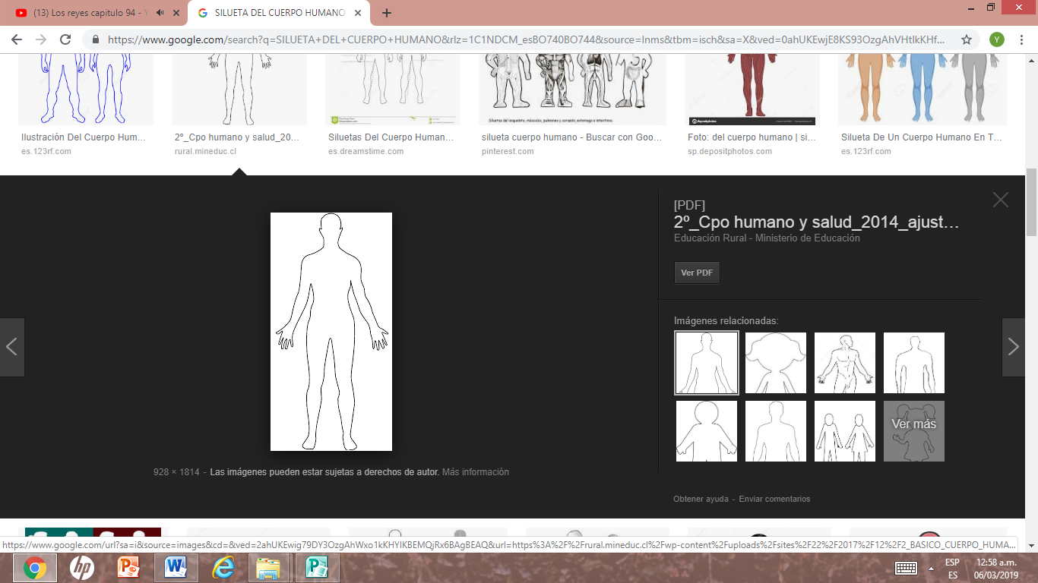
06.11.25. HTO: 20%, HB: 6,8 g/dl, VES: 63, plaquetas: 380,000mm3, GB: 3700xmm3, RAN: 1792 xmm3.  07.11.25. GB: 4500xmm3, hto: 17%, hb: 5,6g/dl, VES: 85, PLAQUETAS. 340,000xmm3, RAN: Grupo sanguíneo, B RH positivo, SERIE ROJA, poiquilocitosis leve. TP: 12 seg. Glicemia: 72g/dl, Cr: 1,1 mg/dl, urea: 2, NUS: 9, acido úrico: 3,4 mg/dl, BT: 1,9 mg/dl, BI: 1,3mg/dl, BD: 0,6 mg7dl, AST: 19UI/L, ALT: 16UI/L, FAL: 264 UI/L, Na: 136mmlo/L, k: 3,8 mmol/L, Cl: 97 mmol/l |  |  |  |  |  |  | Grupo Sanguíneo y Factor  B Rh  (POSITIVO)
IMPRESIÓN DIAGNÓSTICA:
- ANEMIA SECUNDARIA SECUDARIA EN ESTUDIO (DEFICITARIA PROBABLE)
- DESNUTRICION CALORICO PROTEICA MODERADA
- SINDROME DE TRASTORNO DE LA CONDUCTA ALIMENTARIA Y DE LA INGESTA DE ALIMENTOS CRONICA
COMENTARIO:
Tanto la anorexia nerviosa y la bulimia nerviosa puede generar anemia como complicaciones secundarias, aunque los mecanismos son distintos en cada una, por la restricción calórica proteica crónica, déficit de proteínas, hierro, folatos y vitaminas B12, lipomatizacion medular, la medula ósea se reemplaza parcialmente por grasa disminuye la hematopoyesis, alteraciones hormonales, disminución de leptina, aumento de cortisol, que inhiben la eritropoyetina, puede coexistir anemia de enfermedad crónica por inflamación leve a moderada, por los vómitos crónicos puede ocasionar, déficit de hierro y ácido fólico por mala absorción y perdida gástrica, en casos graves hemorragia digestiva por rupturas esofágicas, y alteraciones hidroelectrolíticas.

Bibliografía:
The global prevalence of anemia in patients with anorexia nervosa: a systematic review and meta-analysis,
Salari et al. BMC Psychology (2025) 13:343 https://doi.org/10.1186/s40359-025-026

_______________________________
FIRMA DE MEDICO RESIDENTE

